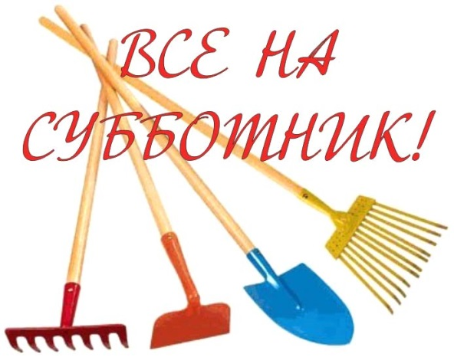
Уважаемые жители сельского поселения!
24 апреля 2021 года в 10:00 ч. проводится экологический субботник на территории сельского поселения Русско-Юрмашский сельсовет. Убедительная просьба принять активное участие жителей.
Мусорную атаку предлагаем провести по улицам вдоль дорог, на площадках где время проводят дети, вокруг площадках ТКО (твердые коммунальные отходы).
ЧИСТОТА НАЧИНАЕТСЯ С КАЖДОГО!

С УВАЖЕНИЕМ, АДМИНИСТРАЦИЯ СП РУССКО-ЮРМАШСКИЙ СЕЛЬСОВЕТ

